

**SLAVNOSTI   
BELKA   
2014**

**Obec Hrádek   
ve spolupráci s místními spolky a organizacemi   
Vás srdečně zve na obecní akci**

**17:30 Zahájení**

**18:00 Věra Martinová**

**s kapelou**

**20:00 Markéta Konvičková**

**s kapelou**

**22:00 malé překvapení**

**22:30 diskotéka DJ Mlynka**

**V sobotu 16.8.2014 v 17:30 hodin v Belku**

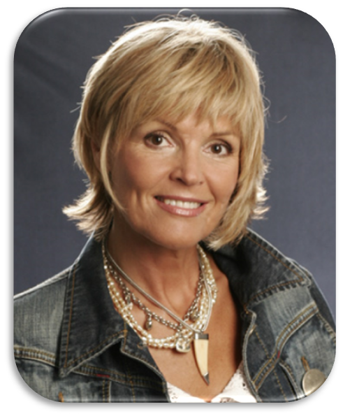



**Bohaté občerstvení zajišťují místní spolky**